需求與供給 2 – 價格需求彈性

價格需求彈性：
- 定義
$$e_{d}=\frac{\%Δ\text{Qd}}{\%ΔP}$$

- 計算
$$e_{d}=\frac{Δ\text{Qd}}{ΔP}×\frac{P_{0}+P_{1}}{{\text{Qd}}_{0}+{\text{Qd}}_{1}}$$

- 分類
ed = 0
ed <1
ed = 1
ed > 1
ed → ∞

- 需求彈性、價格及總收益(總支出)之間的關係
例子：
在什麼條件下，當P ↑， 總支出會↓ ?
總支出 = (把已知的代入，然後作出推論)
➔
➔ ed

1. 下降哪一題須以需求彈性作答?

2004.3
近年，使用數碼相機來攝影成為潮流。以圖輔助，解釋這會如何影響消費者在菲林方面的總支出。
(6分)

2004.10(a)
在2003年，「沙士」對香港的經濟有重大影響。
在「沙士」爆發初期，航空公司沒有減票價，也沒有減少班次。結果，飛往香港的航機都有大量的空置機位。以圖輔助，解釋上述經濟現象，並解釋這些航空公司的總收入如何受影響。 (8分)

2004.11(b)
香港有很多時裝從歐洲進口。假設美元對歐羅貶值。
(i) 解釋在聯繫匯率下，以港元計算的歐洲時裝的進口價格會如何改變。 (2分)
(ii) 以圖輔助，解釋在什麼條件下，以港元計算的歐洲時裝的進口總值會減少。 (6分)

- 為何(1)所提到的題目要以需求彈性作答? 是否有跡可尋?

3. 此類問題差不多每年都會在卷一出現，約7-8分，所以要操練至非常熟練!!!

2003.9bi
香港自1998年起出現通貨收縮。
一位政府官員說：「香港出現通貨收縮會刺激它的出口。」
以圖輔助，解釋在什麼條件下香港出現通貨收縮會增加它的出口總值 (以港元為計算單位)。
(7分)
2002
王先生在香港經營一家書店，售賣從英國進口的書本。假設美元與英鎊之間的兌換率改變如下：
四月份 1美元 = 0.75英鎊
五月份 1美元 = 0.70英鎊
假設從英國進口的書本價格以英鎊計算維持不變，而且這些書本的需求屬低彈性。
以一供需圖輔助，解釋王先生售賣這些書本的銷售收益以港元計算如何改變。 (7分)

2001.9(b)
假設進口成衣的經濟體系將有效的進口成衣限額數量削減。以圖輔助，解釋在什麼條件下該經濟體系在進口成衣方面的總支出會下降。 (9分)

2000.10
物品X的需求彈性是1.2。在供應減少之後，均衡數量下降30%。均衡價格會
A. 增加25%。
B. 減少25%。
C. 增加36%。
D. 減少36%。
2001.6
小欣說 「我恨喜歡攝影。即使菲林的價格上升了30%，我在菲林上的開支仍會維持不變。」小欣對菲林的需求屬於
A. 完全無彈性。
B. 低彈性。
C. 高彈性。
D. 單一彈性。

2002.8
在某次豐收後，菜心的價格改變了50%，而交易量則改變了40%。下列哪項描述是正確的?
- 菜心的需求量增加了。
- 菜心的需求增加了。
- 菜心的總銷售收益增加了。
A. 只有(1)
B. 只有(1)、(2)
C. 只有(2)、(3)
D. (1)、(2)及(3)

2002.9
假設某正常物品的生產技術進步了。在下列哪一種情況下，該物品的市價可能維持不變?
A. 消費者的收入減少。
B. 政府提高該物品的從量銷售稅。
C. 該物品的需求完全無彈性。
D. 該物品的供應完全無彈性。
2003.5
下列哪一項會增加地下鐵路運輸服務的需求彈性?
A. 削減與地鐵路線相近的巴士線。
B. 地鐵減乘客票價。
C. 九廣鐵路開設與地鐵路線相近的新路線。
D. 地鐵的營運費用下降。

2003.7
下圖的需求線DD是一條直線。
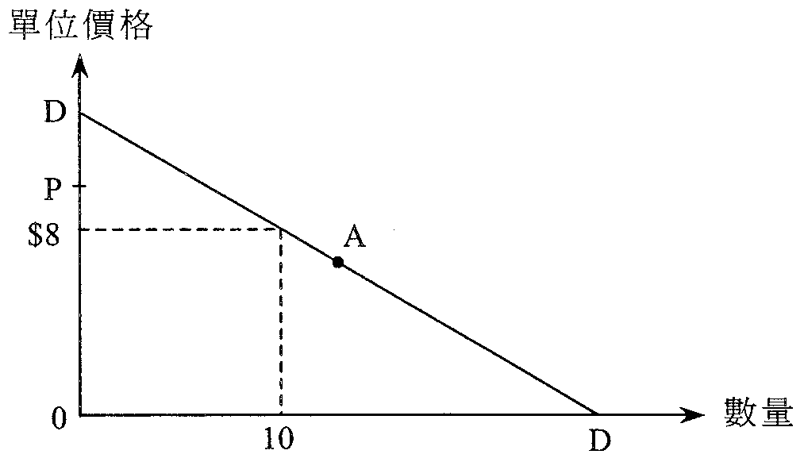
A點是需求線DD的中點。若單位價格由$8增加至P，總收益
A. 會大於$80。
B. 會等於$80。
C. 會小於$80。
D. 可能大於，亦可能小於$80。

2003.13
一名市場研究員向公司的經理提交報告:「即使我們減價以刺激銷量，銷售收益仍會維持不變。這是由我們產品的需求彈性所導致的。」
根據他所言，他們產品的需求屬
A. 完全無彈性。
B. 低彈性。
C. 高彈性。
D. 單一彈性。

2004.9
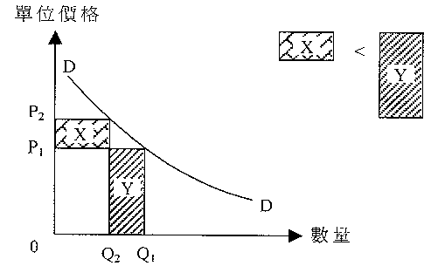
上圖中DD是一條需求曲線。在P₁至P₂的價格範圍內，需求彈性
A. 小於l。
B. 等於l。
C. 大於l。
D. 可能小於或大於1，視乎P₁、P₂、Q₁及Q₂的實際數值而定。

